BÀI 43. ẢNH CỦA VẬT TẠO BỞI THẤU KÍNH HỘI TỤ
I. Tóm tắt lí thuyết
1. Đặc điểm ảnh của một vật tạo bởi thấu kính hội tụ
- Vật đặt ngoài khoảng tiêu cự cho ảnh thật ngược chiều với vật. Khi vật đặt rất xa thấu kính thì ảnh thật có vị trí cách thấu kính một khoảng bằng tiêu cự.
- Vật đặt trong khoảng tiêu cự cho ảnh ảo lớn hơn vật và cùng chiều với vật.
Chú ý:
+ Ảnh ảo không hiện được trên màn nhưng có thể nhìn thấy bằng mắt khi mắt đặt sau thấu kính để nhận chùm tia ló.
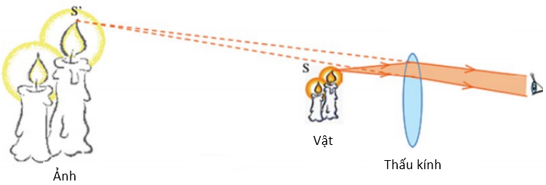
+ Ảnh thật có thể hiện rõ trên màn hoặc được nhìn thấy bằng mắt khi mắt đặt sau điểm hội tụ của chùm tia ló.
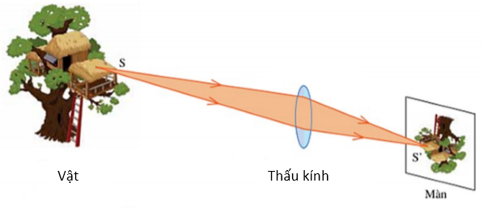
2. Cách dựng ảnh của một vật tạo bởi thấu kính hội tụ
a) Cách dựng ảnh của điểm sáng S tạo bởi thấu kính hội tụ
- Từ S ta dựng hai tia (trong ba tia đặc biệt) đến thấu kính, sau đó vẽ hai tia ló ra khỏi thấu kính.
- Nếu hai tia ló cắt nhau thực sự thì giao điểm cắt nhau đó chính là ảnh thật S’ của S, nếu hai tia ló không cắt nhau thực sự mà có đường kéo dài của chúng cắt nhau, thì giao điểm cắt nhau đó chính là ảnh ảo S’ của S qua thấu kính.
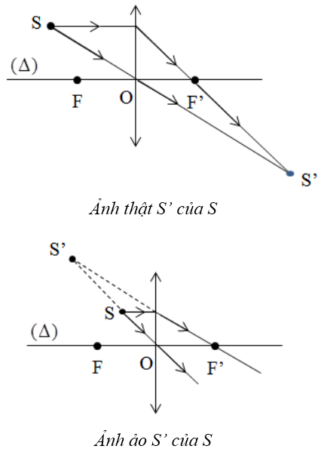
b) Dựng ảnh của vật sáng AB tạo bởi thấu kính hội tụ
Muốn dựng ảnh A’B’ của AB qua thấu kính (AB vuông góc với thấu kính, A nằm trên trục chính), chỉ cần dựng ảnh B’ của B bằng hai trong ba tia sáng đặc biệt, sau đó từ B’ hạ vuông góc xuống trục chính ta có ảnh A’ của A.
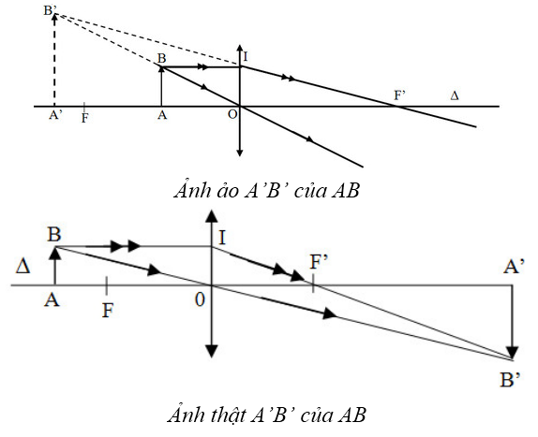
Chú ý: Khi dựng ảnh, ảnh ảo và đường kéo dài của tia sáng được vẽ bằng nét đứt
II. PHƯƠNG PHÁP GIẢI
1. Cách xác định vị trí của ảnh khi biết vị trí của vật và tiêu cự hay xác định vị trí của vật khi biết vị trí của ảnh và tiêu cự hay xác định tiêu cự khi biết vị trí của ảnh và vị trí của vật.
Cách 1: Vẽ ảnh của một vật theo phương pháp nêu trên. Sử dụng tính chất của tam giác đồng dạng để suy ra đại lượng cần xác định.
Cách 2: Áp dụng công thức 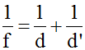 để xác định.
Trong đó: vật là vật thật.
f là tiêu cự của thấu kính (là khoảng cách từ tiêu điểm đến quang tâm).
d là khoảng cách từ vị trí của vật đến thấu kính.
d’ là khoảng cách từ vị trí của ảnh đến thấu kính (khi ảnh thật thì d’ > 0, khi ảnh ảo thì d’ < 0).
2. Xác định độ cao của vật hay của ảnh
Cách 1: Áp dụng tính chất của tam giác đồng dạng.
Cách 2: Áp dụng công thức 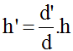
Trong đó: h và h’ là độ cao của vật và của ảnh (khi ảnh thật thì h’ > 0, khi ảnh ảo thì h’ < 0).
II. Bài tập vận dụng
Câu 1: Vật AB đặt trước thấu kính hội tụ cho ảnh A’B’, ảnh và vật nằm về cùng một phía đối với thấu kính. Ảnh A’B’
A. là ảnh thật, lớn hơn vật.
B. là ảnh ảo, nhỏ hơn vật.
C. ngược chiều với vật.
D. là ảnh ảo, cùng chiều với vật.
Câu 2: Ảnh A’B’ của một vật sáng AB đặt vuông góc với trục chính tại A và ở trong khoảng tiêu cự của một thấu kính hội tụ là:
A. ảnh ảo ngược chiều vật.
B. ảnh ảo cùng chiều vật.
C. ảnh thật cùng chiều vật.
D. ảnh thật ngược chiều vật.
Câu 3: Vật AB đặt trước thấu kính hội tụ cho ảnh A’B’, ảnh và vật nằm về hai phía đối với thấu kính thì ảnh đó là:
A. thật, ngược chiều với vật.
B. thật, luôn lớn hơn vật.
C. ảo, cùng chiều với vật.
D. thật, luôn cao bằng vật.
Câu 4: Chỉ ra phương án sai. Đặt một cây nến trước một thấu kính hội tụ.
A. Ta có thể thu được ảnh của cây nến trên màn ảnh.
B. Ảnh của cây nến trên màn ảnh có thể lớn hơn hoặc nhỏ hơn cây nến.
C. Ảnh của cây nến trên màn ảnh có thể là ảnh thật hoặc ảnh ảo.
D. Ảnh ảo của cây nến luôn luôn lớn hơn cây nến.
Câu 5: Đặt một vật AB hình mũi tên vuông góc với trục chính của thấu kính hội tụ tiêu cự f và cách thấu kính một khoảng d = 2f thì ảnh A’B’ của AB qua thấu kính có tính chất:
A. ảnh thật, cùng chiều và nhỏ hơn vật.
B. ảnh thật, ngược chiều và lớn hơn vật.
C. ảnh thật, ngược chiều và nhỏ hơn vật.
D. ảnh thật, ngược chiều và lớn bằng vật.
Câu 6: Một vật AB cao 3 cm đặt trước một thấu kính hội tụ. Ta thu được một ảnh cao 4,5cm. Ảnh đó là:
A. Ảnh thật
B. Ảnh ảo
C. Có thể thật hoặc ảo
D. Cùng chiều vật
Câu 7: Một vật AB cao 2cm đặt trước một thấu kính hội tụ và cách thấu kính 10cm. Dùng một màn ảnh M, ta hứng được một ảnh A’B’ cao 4cm như hình vẽ.
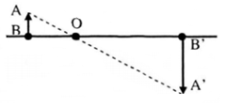
Màn cách thấu kính một khoảng:
A. 20cm
B. 10cm
C. 5cm
D. 15 cm
Câu 8: Một vật AB đặt trước một thấu kính hội tụ. Dùng một màn ảnh M, ta hứng được một ảnh cao 5cm và đối xứng với vật qua quang tâm O. Kích thước của vật AB là:
A. 10cm
B. 15cm
C. 5 cm
D. 20 cm
Câu 9: Cho thấu kính có tiêu cự 20 cm, vật AB đặt cách thấu kính 60 cm và có chiều cao h = 2 cm.
a) Vẽ ảnh của vật qua thấu kính.
b) Vận dụng kiến thức hình học hãy tính khoảng cách từ ảnh đến thấu kính và chiều cao của ảnh.
Câu 10: Một vật sáng AB có dạng một đoạn thẳng vuông góc với trục chính của một thấu kính hội tụ tại A và cách thấu kính 20 cm. Tiêu cự của thấu kính bằng 15 cm.
a) Dùng các tia sáng đặc biệt qua thấu kính vẽ ảnh A’B’ của AB theo đúng tỉ lệ.
b) Dựa vào phép đo và kiến thức hình học tính xem ảnh cao gấp bao nhiêu lần vật.

